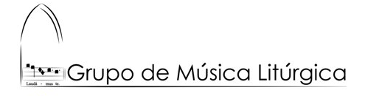

INSTRUCTIVO REPERTORIO ENCUENTRO NACIONAL DE COROS LITÚRGICOS 2018
+ El canto de Entrada Pueblo de Dios, pueblo elegido (primera estrofa unísono y luego arr a 4 voces)
+ Como Ordinario (Kyrie, Gloria, Sanctus, Agnus Dei) cantaremos la Misa Brevis nº 7 de Charles Gounod. En la partitura que les mandamos no hace falta aprender las partes de “solo” de las pags. 11 a 14 y no cantaremos el “O Salutaris” de la pags. 21 a 23.
+ Sustituiremos la Antífona del Salmo 89 propio de la misa XXVIII (B), por la del salmo correspondiente 84 según la música del P. J. Gelineau Antífona 1 . Estrofas: Salmo 89, 12-17
+ El arreglo a 4 voces del canto Mariano: Te alabamos Virgen Madre lo entregaremos a la brevedad.
+ Cantaremos el CREDO III gregoriano en forma antifonal (alternancia de schola de voces masculinas a capella y tutti con órgano) siguiendo las dobles barras: Incipit, solista: “Credo in unum Deum”//schola varones a capella: “Patrem omnipotentem…” //tutti con órgano: “et in unum Dominum Jesum Christum…”, etc.
+ El canto de Acción de Gracias: Anima Christi de Mons. Marco Frisina solo es necesario aprender la parte coral.

